MANTENIMIENTO DE PRODUCTOS

**Consulta de Productos**

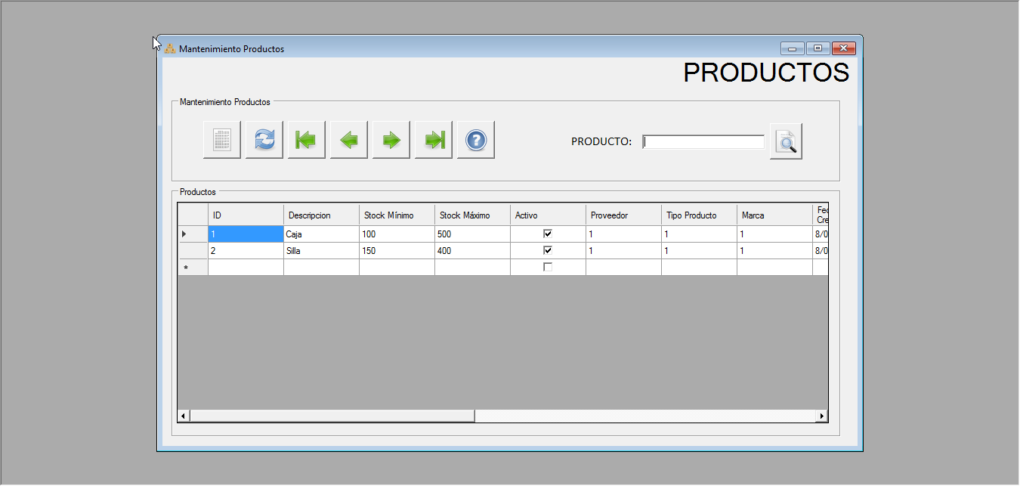

**Para Crear Nuevo Producto:**

Presionamos en 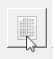 y nos habilitará el siguiente formulario.

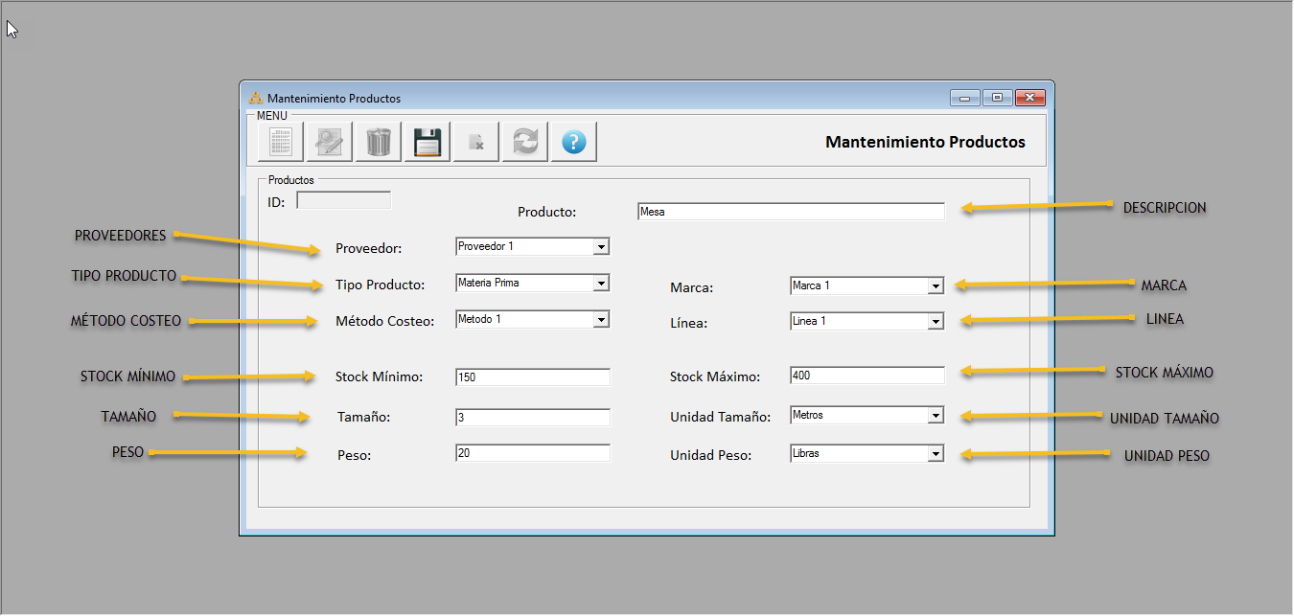

Ingresamos La información correspondiente al producto y presionamos en C:\Users\pamel\AppData\Local\Temp\SNAGHTML20d8a538.PNG.

Nos aparecerá el siguiente mensaje:

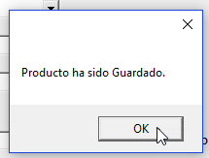

**Para Modificar un Producto:**

Damos doble clic en el producto a modificar:

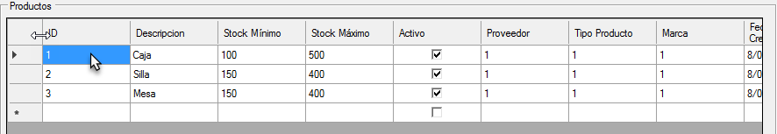

Y nos aparecerá su información. Modificamos los datos deseados

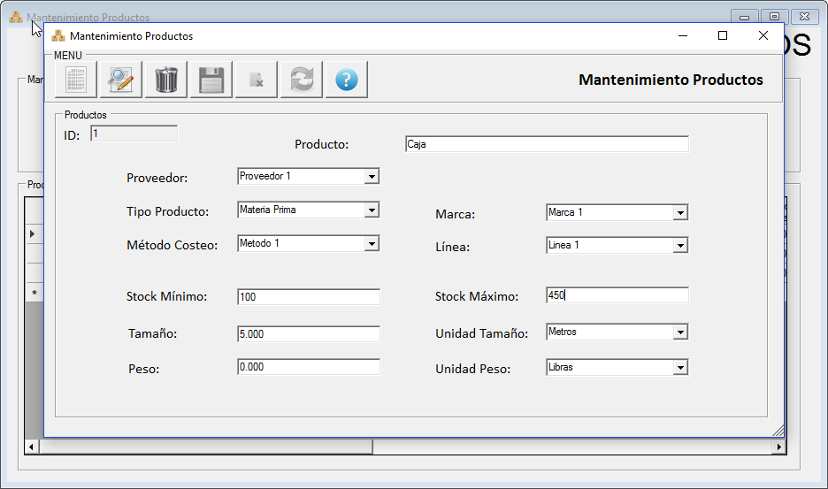

Y damos clic en 

Y nos aparecerá el siguiente mensaje:

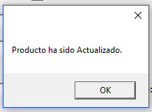

**Para Eliminar un Producto:**

Damos doble clic en el producto a eliminar:



Y nos aparecerá su información.



Damos clic en 

Y nos aparecerá el siguiente mensaje:

